**Instalação – Node.js**

# Download do instalador

Acesse o site <https://nodejs.org/pt-br/> e clique no link de download da versão desejada.

**Importante**: **LTS** (Long-term support) significa suporte de longo prazo, ou seja, é a versão mais estável e com suporte garantido por longos períodos, independente da linguagem (C#, Java, JavaScript etc.).

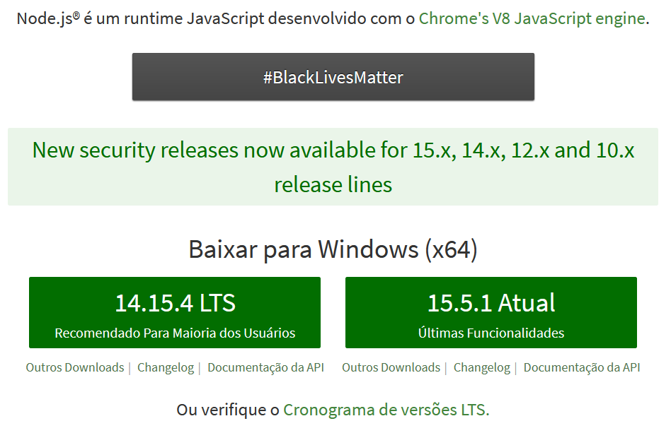

Na tela seguinte, salve e execute o arquivo.

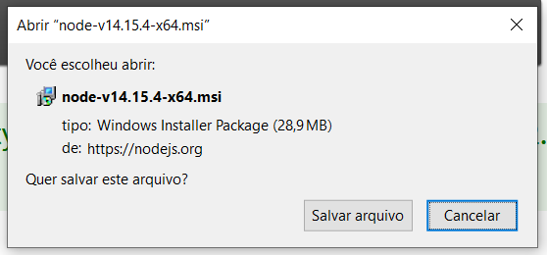

# Passo a passo de instalação

Na tela que se abrirá, serão dadas as boas-vindas.

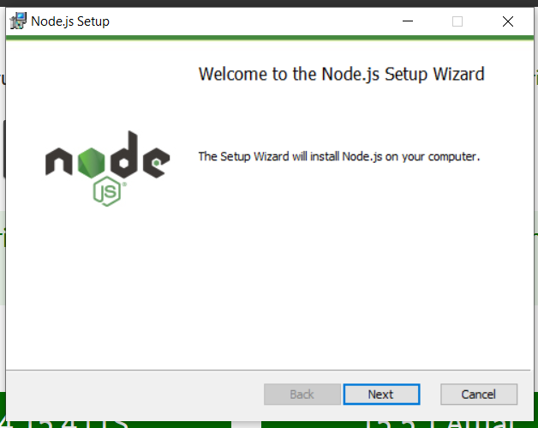

Leia e aceite os temos de licença do software.

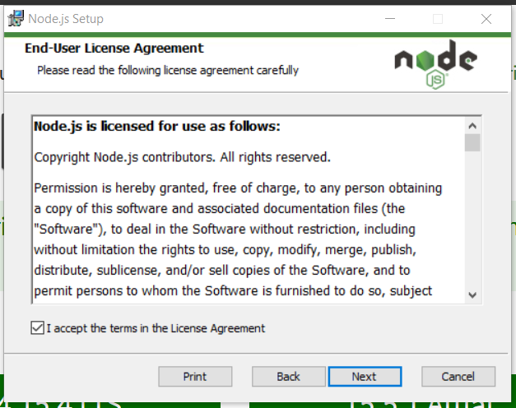

Escolha o local de instalação.

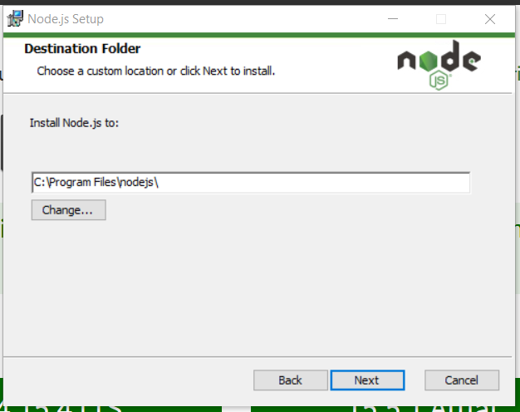

Clique nos ícones da tela seguinte para alterar as ferramentas que serão instaladas, se necessário.

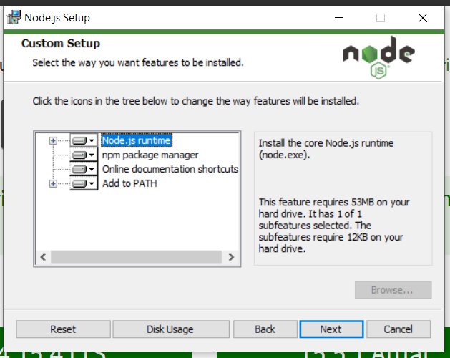

Decida se deseja instalar também as ferramentas para módulos nativos.

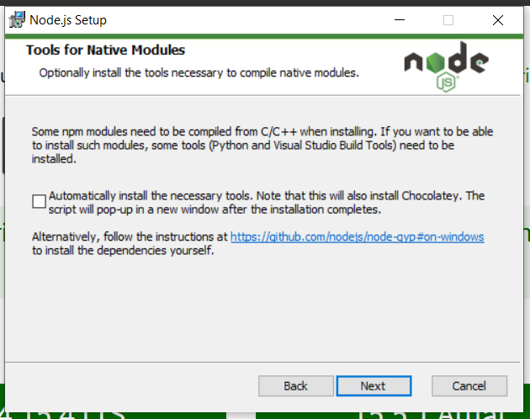

Na tela seguinte, clique em instalar.

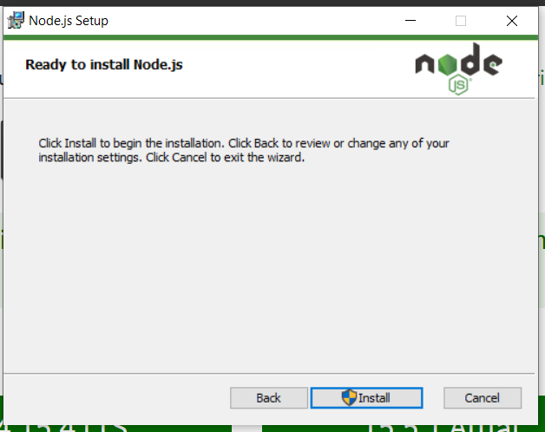

Após a conclusão, basta finalizar a instalação.

